Rapport de séance 10/01/2020

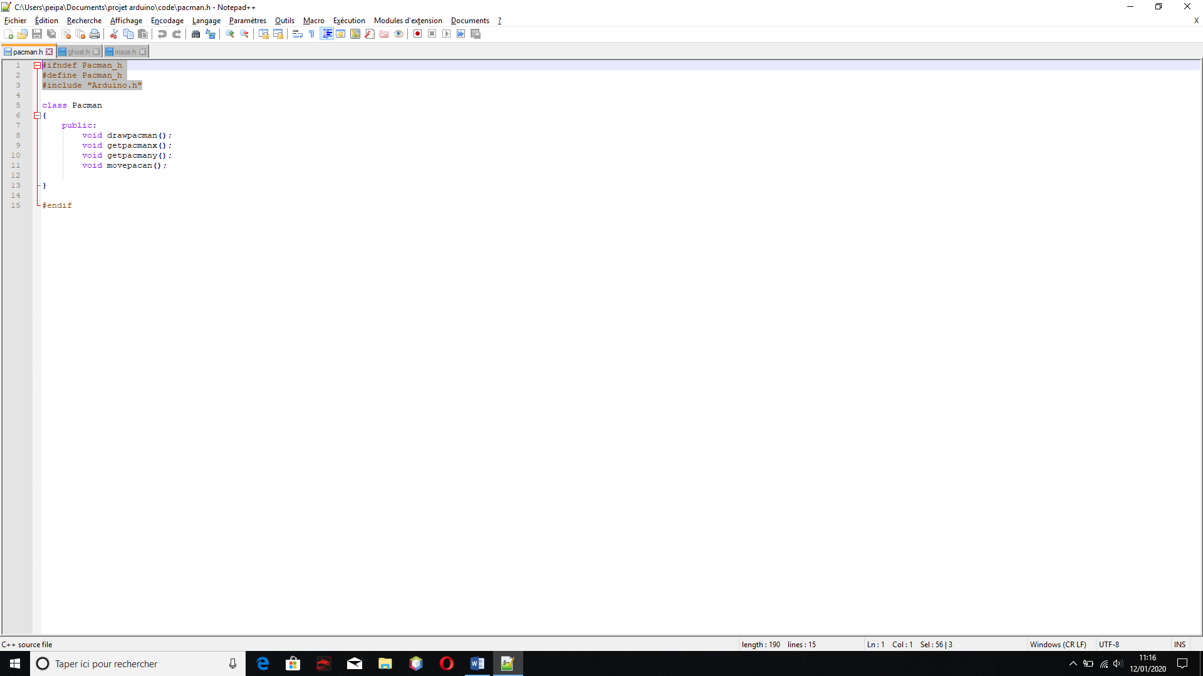

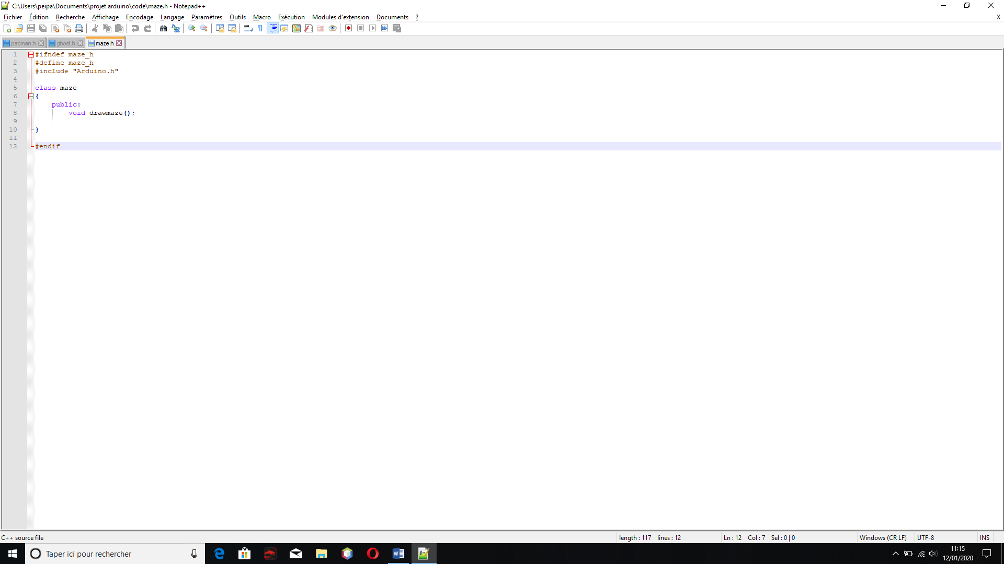Il fallait avant, je me lance dans le code de mon jeu, classifier toute les variables, classes, fonctions dont j’ai besoin. Ainsi j’ai fait la liste de toutes les fonctions dont j’avais besoins dans mes fichier « .h ». Dans ces fichiers on définit juste les fonctions/méthodes que j’utiliserai. L’explication informatique de ces méthodes se trouve dans le fichier « .cpp » ou directement sous format arduino « .ino ». Par la suite j’agencerai toute mes librairies en une seule, qui sera la librairie racine de notre projet. J’ai passer beaucoup de temps à comprendre ces notions, puis j’ai du revoir toute la librairie UTFT pour comprendre et bien choisir ce que je pourrais utiliser dedans.

